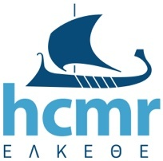 Δελτίο Τύπου 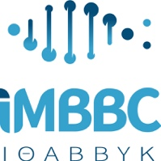
Το ΕΛΚΕΘΕ και η Cabrito Consulting υπέγραψαν μνημόνιο συνεργασίας για την ανάπτυξη ενός επανδρωμένου υποβρύχιου ερευνητικού σταθμού στην Ελλάδα - Calamar Park Project.
Το Ελληνικό Κέντρο Θαλασσίων Ερευνών (ΕΛΚΕΘΕ) στην Ελλάδα και η Cabrito Consulting -μια καταξιωμένη γερμανική εταιρεία συμβούλων διαχείρισης- θα συνεργαστούν για την υλοποίηση του έργου "Calamar Park". Το Calamar Park θα είναι ένας επανδρωμένος υποθαλάσσιος σταθμός στα ανοικτά των ακτών της Ελλάδας, με επεκτάσιμη κατοικήσιμη περιοχή, η οποία θα εξυπηρετείται από έναν κινητό σταθμό. Το ΕΛΚΕΘΕ είναι το σημαντικότερο κέντρο θαλάσσιας έρευνας στην Ελλάδα, με τρία ερευνητικά ινστιτούτα, ένα στόλο ερευνητικών σκαφών και δύο δημόσια ενυδρεία. Η συνεργασία Cabrito Consulting - ΕΛΚΕΘΕ αποτελεί μια μοναδική ευκαιρία για τη δημιουργία ενός υποβρύχιου σταθμού στα Ελληνικά ύδατα, το οποίο θα εξυπηρετεί πληθώρα ερευνητικών, εκπαιδευτικών και εμπορικών σκοπών.

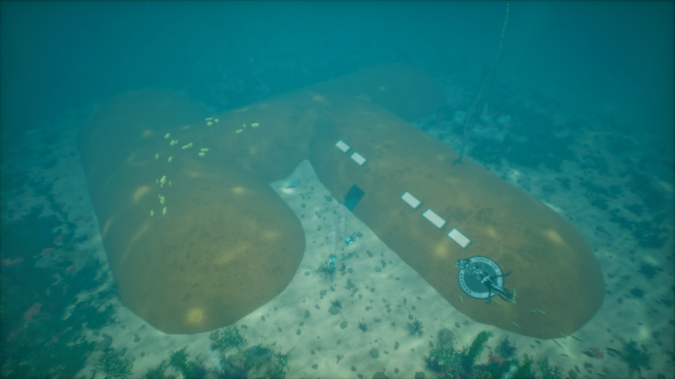

Η εγκατάσταση θα είναι γνωστή ως "Ευρωπαϊκός Υποβρύχιος Ερευνητικός Σταθμός" και προορίζεται να φιλοξενήσει μια ομάδα έως και οκτώ ατόμων. Για το σκοπό αυτό, επιδιώκονται παράλληλα δύο ιδέες: ένας αυτοκινούμενος σταθμός, ο οποίος θα χρησιμοποιείται για την αλλαγή θέσεων και λειτουργιών, και μια ημι-κινητή ιδέα ενός μεγάλου σταθμού που θα μπορεί να μεταφέρεται σε άλλους προορισμούς σε μεγαλύτερα χρονικά διαστήματα. Και οι δύο κατασκευές έχουν αρθρωτή σχεδίαση, έτσι ώστε τόσο τα εσωτερικά όσο και τα εξωτερικά συστήματα να μπορούν να συνδεθούν χρησιμοποιώντας μια τυποποιημένη ζεύξη.
Ο σχεδιασμός ακολουθεί μακροχρόνιες μελέτες σχετικά με τις απαιτήσεις διεπιστημονικών τομέων, για τις οποίες έχει δημιουργηθεί ένα δίκτυο έντεκα ακαδημαϊκών και ιδιωτικών τομέων. Οι τομείς αυτοί περιλαμβάνουν την αρχαιολογία, τη θαλάσσια διατήρηση, τις διαστημικές εφαρμογές, τη θαλάσσια επιστήμη και την εκπαίδευση, καθώς και τον πολιτισμό, τη διαφήμιση και τον τουρισμό.
Το έργο αποσκοπεί στο να καταστήσει το νησί της Ρόδου το κέντρο για την ανάπτυξη τεχνολογιών για μακροχρόνια παραμονή στο βυθό, οι οποίες θα αναπαραχθούν και θα εξαχθούν σε άλλες χώρες, με βάση τις επιχειρηματικές περιπτώσεις που έχουν καθοριστεί, σε όλους τους ακαδημαϊκούς κλάδους. Λόγω της κεντρικής θέσης των ελληνικών νησιών, η εγκατάσταση επικεντρώνεται κυρίως σε αποστολές από τις 37 χώρες της Ευρω-Μεσογειακής εταιρικής σχέσης (EUROMED), αλλά θα είναι επίσης διαθέσιμη και σε άλλους ενδιαφερόμενους.

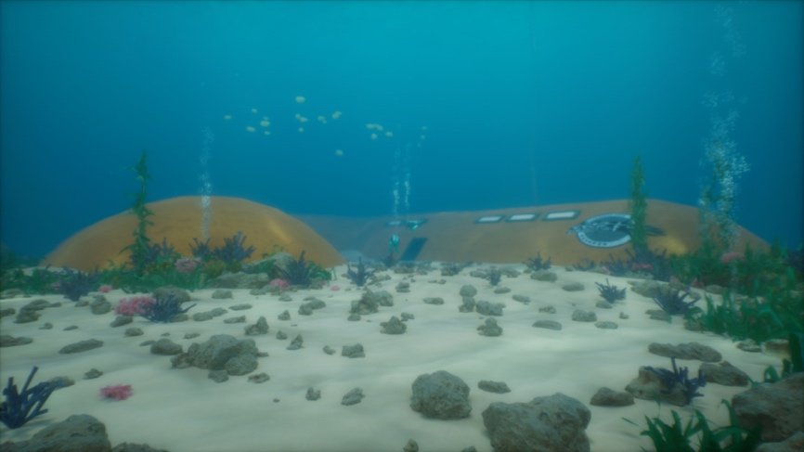
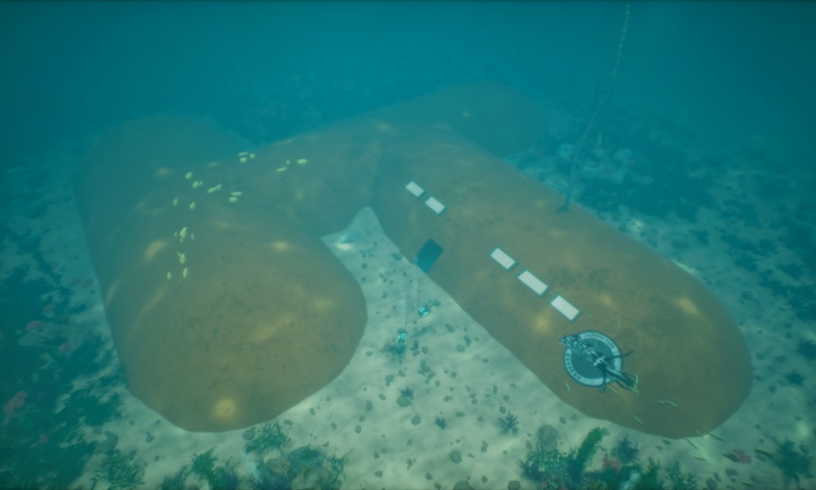

Για οποιαδήποτε πληροφορία σχετικά με το έργο, τη χρηματοδότηση ή τη συμμετοχή χορηγών, καθώς και για ερωτήσεις, παρακαλούμε επικοινωνήστε με τον Δρ Κ.Κ. Μυλωνά στη διεύθυνση mylonas@hcmr.gr.

Το IMBBC είναι ένα από τα τρία ινστιτούτα του ΕΛΚΕΘΕ, με έδρα το Ηράκλειο Κρήτης και εγκαταστάσεις στην Ανάβυσσο Αττικής και στη Σούδα Κρήτης. Με προσωπικό 111 ατόμων και 24 μόνιμους ερευνητές, διεξάγει έρευνα στη θαλάσσια βιοποικιλότητα, τη γενετική και τη γονιδιωματική και την υδατοκαλλιέργεια.

